DUBEN 2022
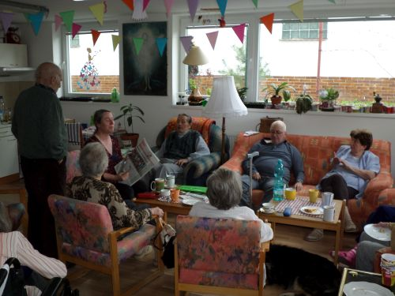
V dubnu byly Velikonoce, bylo hezké počasí, všechno kvetlo. Ale přesto byl ten hezký měsíc stále ve stínu války na Ukrajině. Ukrajinci se statečně bránili, ale ruská přesila byla veliká. Bylo zřejmé, že válka hned tak neskončí. Proslýchalo se, že Putin chce dosáhnou vítězství (nebo něčeho, co by za něj mohl vydávat) do oslav konce 2. světové války. Bohužel si začali lidé na válku zvykat a lidé přestali počítat s tím, že v dohledné době skončí.
I se stálou pachutí ruské války i Horizont musel fungovat dál. A na rozdíl od lidí na Ukrajině jsme celkem normálně fungovat mohli. Na rozdíl od obyvatel okupovaných území mohli vždy na chvíli na válku a tragický osud Ukrajinců zapomenout.
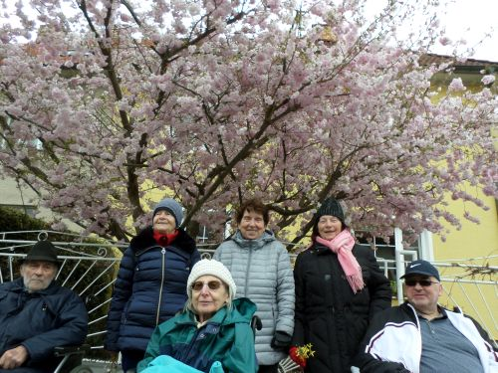
Postupně všechno rozkvetlo a bylo čím dál tepleji, a tak byly pravidelné procházky čím dál příjemnější. S naší oblíbenou sakurou v ulici U Višňovky jsme to letos hezky vychytali a ten zhruba týden, co byla v plném květu, jsme k ní chodili skoro denně. Každý den v trochu jiném složení a horlivě jsme pod růžovým oblakem jejích květů pózovali.
Letos byly velikonoční svátky v půlce dubna. Daniela je připomněla programem o lidových velikonočních zvycích a nějakým tematickým pečením. Adéla zase vyráběním kraslic. Původně je chtěla s klientkami zdobit roztaveným voskem, ale ukázalo se, že je to příliš náročné. Ozdobily je tedy plastovými samolepicími „drahokamy“.

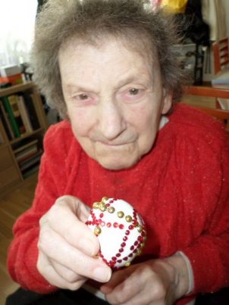
Adéla získala ve výtvarných aktivitách velkou pomoc a oporu v paní Vaškové, které výtvarničení velmi baví. Dokonce sem na výtvarnou dílnu chodila navíc – i ve dnech, kdy sem na celodenní pobyt nemohla, protože bylo plno.
Dále jsme tu měli dvakrát canisterapii.
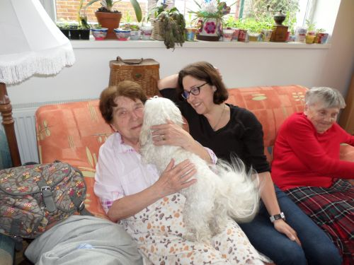
Dvakrát cvičení s Katkou Jeřábkovou.
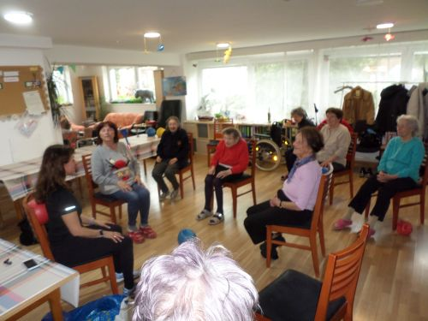
A dvakrát nám přišla Katka Hodková zahrát na kytaru.
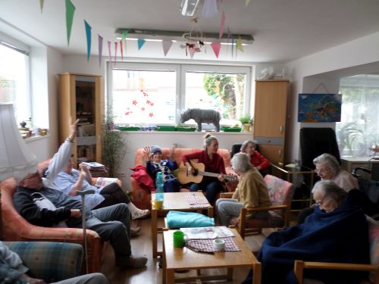
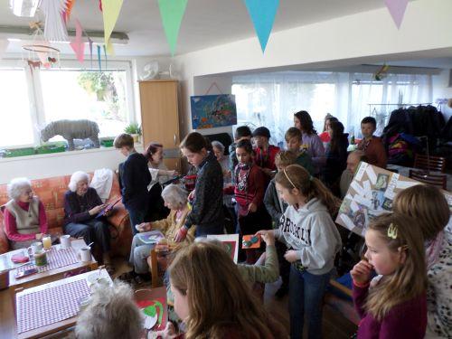
To všechno byly vítané a milé, ale obvyklé návštěvy. Přišla ale i jedna velká návštěva neobvyklá. A to děti s paní učitelkou z místní školy. Návštěvu domluvila Lucie. Cílem bylo seznámit děti s naší prací ve stacionáři, umožnit jim alespoň letmý kontakt se seniory o generaci starší než jejich prarodiče atd. Setkání se velmi povedlo a Lucie s paní učitelkou se shodly na tom, že by na tuto akci bylo dobré navázat.
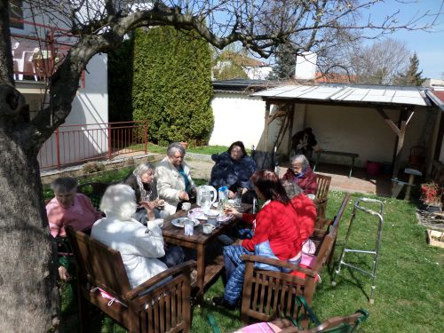
Počasí nám umožňovalo už občas mít část programu na zahradě.
Po několika letech jsme zopakovali výlet do Fata Morgany v Botanické zahradě v Troji. Měli jsme hodně lidí s vozíky, tak nám zase přišla na pomoc Luciina dcera Anička. A dobrovolně i Adéla, která se nečekaně zjevila až v zahradě a hodně nám pomohla.
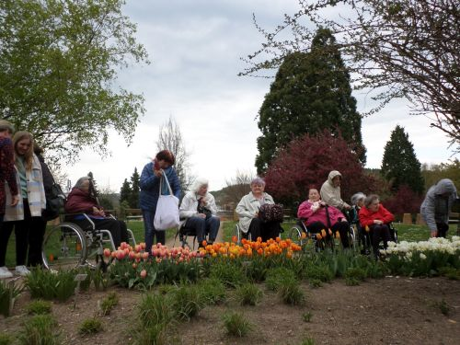
Všechno se povedlo, jen počasí se trochu pokazilo. Ve skleníku to nijak nevadilo, ale ve venkovní části zahrady někteří z nás celkem prochladli. Ale nikdo nelitoval a řekli jsme si, že výlet za motýli zase někdy zopakujeme. Ale předsevzali jsme si, že příště si domluvíme průvodce.
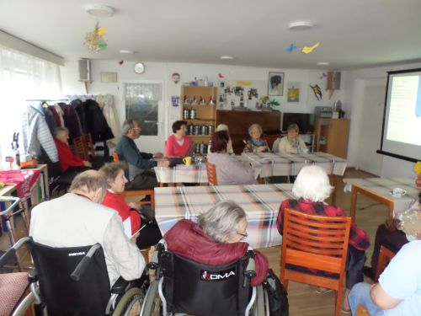
Z kulturních akcí pro veřejnost jsme tu po letech měli docenta Beneše, který nám povídal o své cestě do Izraele. Přednáška to byla výživná a obsáhlá. Protáhla se skoro na dvě hodiny.

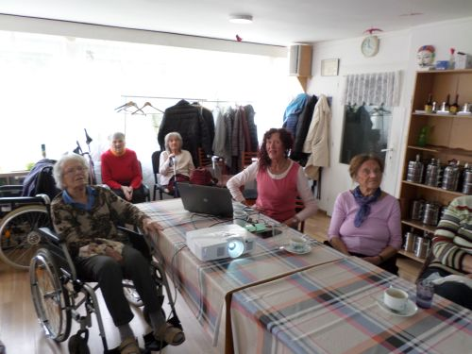
Svou premiéru si tu odbyla Libuše Kulovaná. Kdysi sem dosti často chodila na cestovatelské přednášky jako publikum. Pak se na pár let odmlčela a vlastně jsme ji tu neviděli. Letos přišla na povídání Srí Lance a v diskusi se ukázalo, že je také hodně zcestovalá. Tak jsme ji hned požádali o nějakou přednášku. Vybrala si Dominikánskou republiku, kde byla letos asi na 2 měsíce.
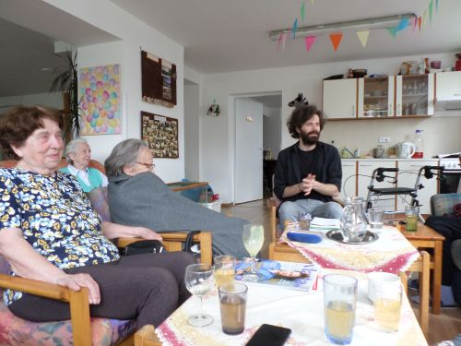
A nakonec jsme tu měli Petra Barocha, mladého právníka z Organizace pro pomoc uprchlíkům. Tato organizace nám ostatně besedu Cizinci mezi námi. Vzhledem k Putinově válce proti Ukrajině je v Čechách uprchlíků více než dost, takže jde o téma po výtce aktuální.
O přístupu České republiky k uprchlíkům – těm nejnovějším z Ukrajiny, ale i těm dřívějším z různých koutů světa, se rozvinula živá, ale kultivovaná diskuse. Nepohádali jsme se ani nepoprali. A panu Barochovi můžeme poděkovat za podnětné povídání, které rozpohybovalo naše myšlenky i emoce.

